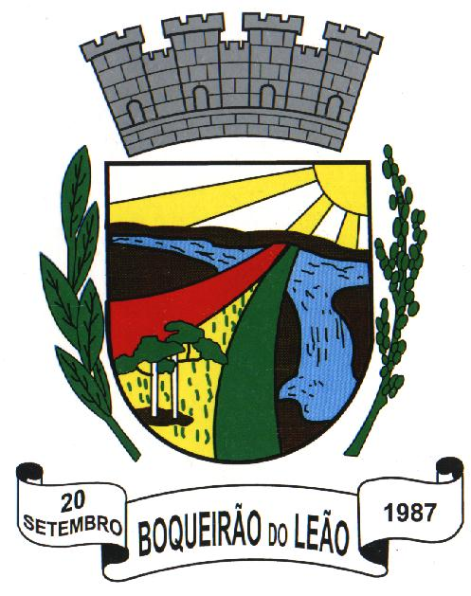
República Federativa do Brasil
Estado do Rio Grande do Sul
MUNICIPIO DE BOQUEIRÃO DO LEÃO

PLANO DE AÇÃO – COVID-19

O município de Boqueirão do Leão segue o Plano de Ação de Vacinação Estadual, disponível aqui, bem como as resoluções definidas pela Comissão de Intergestores Bipartites, disponíveis aqui.

